DEVELOPPEUR WEB FULL-STACK
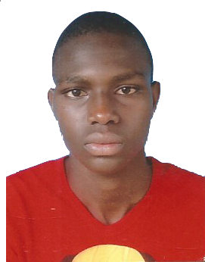
ANZIAN ANZIAN JEAN JACQUES
Ivoirien
Né le 14/11/1992 (29 ans) à Kani
Célibataire sans enfant
Cel : 07 89 19 65 18 / 01 03 24 70 04 / 05 75 61 08 16
Email : anzianjeanjacques@gmail.com
OBJECTIS

- Aptitude à travailler sous pression
- Bonne condition physique
- Facilité d’apprentissage
- Facilité d’intégration
- Rigueur dans le travail
- Ponctualité
- Sérieuse
- Travail d’équipe
- Esprit d’équipe
- Respectueuse
OBJECTIS

Intégrer une organisation locale ou internationale avec une équipe dynamique et dans un environnement multiculturel pour acquérir une expérience professionnelle et lui apporter mon savoir-faire.
DOMAINES DE COMPETENCES

- Analyse et conception de bases de données relationnelles
- Conception d’applications de l’analyse à la mise en production
- Maîtrise des systèmes d’exploitation (Windows 8/10 et MAC)
EXPERIENCES PROFESSIONNELLES
Â

Septembre 2016 à Décembre 2016 : Stage de soutenance BTS à l’agence des Technologie de l’Informations et de la Communications (ATICOM).
THEME : Gestion des visites à la caserne d’AGBAN

DIPLOMES OBTENUS
2014 – 2015 : Admissible au Brevet de Technicien Supérieur (BTS) en Informatique Développeur d’Applications (IDA) à l’Ecole Supérieur de Commerce Castaing (ESC-Castaing).
2012 – 2013 : Baccalauréat (BAC) série D au Lycée Moderne d’Abengourou.
LANGAGES ET OUTILS DE PROGRAMMATION

Langages et Frameworks :
Html, CSS, Javascript, SQL, Python, Django, Boostrap, Rest Framework, jQuery, MERISE, Wordpress
Bases de données:
Mysql, Postgress, Sqlite, Elasticsearch
PROJETS REALISES

- Réalisation de site web (Wordpress) : www.unafehci.org
- Application web (Django) : gestion de la pédagogie à l’université de San Pédro (www.pedagogie.usp.edu.ci)
- Site web : suivi de colis (www.paapglobalwordwide.com)
- Application web : gestion des carrières
- Site web : pharmacie vétérinaire (www.africav.vetopharma.ci)
- Application web : gestion de ferme (www.sygef.vetopharma.ci)

LANGUES

FRANÇAIS : Lu, Parlé, Ecrit (Bien)
ANGLAIS : Lu, Parlé, Ecrit (Moyen)
LOISIRS

- Sport
- Tourisme
- Voyage

